СОДЕРЖАНИЕ

ТЕРМИНЫ И ОПРЕДЕЛЕНИЯ 3
ПЕРЕЧЕНЬ СОКРАЩЕНИЙ И ОБОЗНАЧЕНИЙ 4
ВВЕДЕНИЕ 5
1 ПРОЕКТНАЯ ЧАСТЬ 6
2 ЭКСПЛУАТАЦИОННАЯ ЧАСТЬ 7
3 ЭКОНОМИЧЕСКАЯ ЧАСТЬ 8
4 ТЕХНОЛОГИЯ HTML 9
4.1 Подготовительный этап 9
4.1.1 Технические и программные средства 10
4.2 Дизайн 11
4.2.1 Логотип 13
4.2.2 Руководство по стилю 14
4.2.3 Верстка 15
ЗАКЛЮЧЕНИЕ 16
СПИСОК ИСПОЛЬЗОВАННЫХ ИСТОЧНИКОВ 17
ПРИЛОЖЕНИЕ А 19

ТЕРМИНЫ И ОПРЕДЕЛЕНИЯ

В настоящем дипломном проекте применяют следующие термины с соответствующими определениями:
Виртуализация – процесс создания программного (или виртуального) представления чего-либо, например, виртуальных приложений, серверов, хранилищ и сетей.
Мониторинг – наблюдение за состоянием какого-либо объекта для определения и предсказания момента перехода в предельное состояние.
Образ захвата – особый тип образа, который позволяет загрузить подготовленный компьютер, чтобы состояние его операционной системы можно было записать как установочный образ.
Операционная система – комплекс взаимосвязанных программ, предназначенных для управления ресурсами компьютера и организации взаимодействия с пользователем.
Установочный образ – специальный образ, который содержит операционную систему, а также любые другие включенные компоненты, такие как обновления программного обеспечения и дополнительные приложения.
Эталонный образ – файл, в котором находится операционная система Windows с уже предустановленным программным обеспечением с помощью режима аудита.

ПЕРЕЧЕНЬ СОКРАЩЕНИЙ И ОБОЗНАЧЕНИЙ

В настоящем дипломном проекте применяют следующие сокращения и обозначения:
ADDS – active directory domain services
DNS – Domain Name System
VDI – virtual desktop infrastructure
VLAN – Virtual Local Area Network
ЛВС – Локальная вычислительная сеть
ОС – операционная система
ПК – персональный компьютер
ПО – программное обеспечение
САПР – система автоматизированного проектирования
СКС – структурированная кабельная система

ВВЕДЕНИЕ

Актуальность данного проекта заключается в том, что интернет-учебник, в отличие от других видов электронных учебников, позволяет получить мгновенный доступ к искомому материалу. Благодаря простоте нахождение, человек способен сразу оценить качество представленного материала и решить нужен ли он ему. Это, в совокупности с быстрой навигацией, в сравнении с другими типами ЭУП, позволяет уменьшить время, затраченное на выполнение работы. Неоспоримым плюсом также является то, что большинство интернет-учебников бесплатные. Это помогает в реализации права на получение информации. Таким образом, интернет-учебник – это один из лучших способов распространения информации.
Цель проекта формируется из отглагольного существительного.
Задачи проекта формируются из глагола совершенного вида.
Объект исследования часть объективно существующей реальности.
Предмет исследования конкретные стороны, свойства, характеристики объекта.
Методы исследования указываются методы, использованные для достижения цели.
Ожидаемые результаты краткое описание предполагаемых результатов, практическая значимость результатов.
Дипломный проект состоит из пояснительной записки и практической части. Пояснительная записка включает: термины и определения, перечень сокращений и обозначений, введение, проектную часть, эксплуатационную часть, экономическую часть, технология заключение, список использованных источников, приложение А. Практическая часть представлена чертежом детали. Общий объем пояснительной записки составляет 40 страниц.

1 ПРОЕКТНАЯ ЧАСТЬ

Целью данного проекта является оказание помощи студентам 2 курса, специальности «Сетевое и системное администрирование», в изучении такой непростой темы, как «Теория информационной безопасности».
Первым этапом в создании веб-сайта стала подготовка материала. Изначально была выполнена проверка текста на наличие неправильных переносов, орфографических и грамматических ошибок. После было выполнено первичное разделение информации для веб-сайта. Следующим шагом стала обработка (вырезание ненужных частей, устранение неточных формулировок) материала для предстоящего размещения. В конце были проведены вычитка текста и стилистическое оформление с целью расстановки логических ударений.

2 ЭКСПЛУАТАЦИОННАЯ ЧАСТЬ

Таблица 1 – Физическая схема
№ | Страница | Название файла
1 | Главная | Index.html
2 | Цветовая схема | Colorscheme.html
3 | Валидность | Valid.html

3 ЭКОНОМИЧЕСКАЯ ЧАСТЬ

Для веб-сайта мне был предложен данный шаблон:

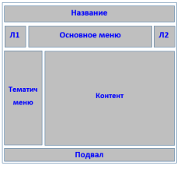

Рисунок 1 – Шаблон сайта

Размеры блоков (ширина и высота):
- Л1 и Л2 (логотипы) – 100х100 px
- Название – 1000х100 px
- Основное меню – 800х100 px
- Контент – 800х500 px
- Тематическое меню – 200х500 px
- Подвал – 1000х100 px

4 ТЕХНОЛОГИЯ HTML

4.1 Подготовительный этап

Цели сайта:
- Создать целостное и профессиональное впечатление.
- Наглядно представить суть проекта.
- Продемонстрировать процесс, а не только результат.
- Обеспечить легкий и быстрый доступ к ключевым выводам.
- Выступить в роли мощного визуального сопровождения для устной речи.
Целевая аудитория:
- Курс: выпускной курс.
- Специальность: сетевое и системное администрирование.
- Дисциплина: Структура СКС.

Таблица 2 – Физическая схема
№ | Страница | Название файла
1 | Главная | Index.html
2 | Цветовая схема | Colorscheme.html
3 | Валидность | Valid.html
4 | Карта сайта | Sitemap.html
5 | Кроссворд | Cross.html
6 | Тест | Test.html
7 | Автор | Author.html
8 | Методы | Methods.html
9 | События | Events.html
Мной была разработана логическая схема сайта:

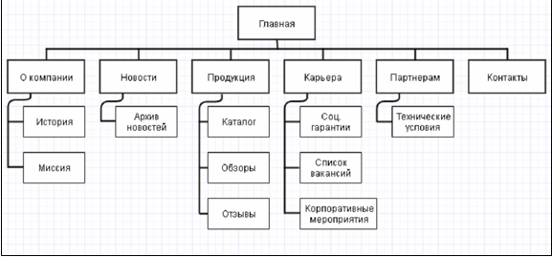

Рисунок 2 – Логическая схема

4.1.1 Технические и программные средства

- Компьютер с доступом в интернет.
- Браузер.
- Sublime Text.
- Microsoft Word.

4.2 Дизайн

Для веб-сайта мне был предложен шаблон №1:



Рисунок 3 – Шаблон сайта

Размеры блоков:
- Логотип – 60x60px.
- Шапка – 100px на 100%(резиновая).
- Меню – 50px на 100%(резиновая).
- Контент – 600px на 90%(резиновая).
- Подвал – 100px на 100%(резиновая).

Выбранная мной цветовая схема сайта:

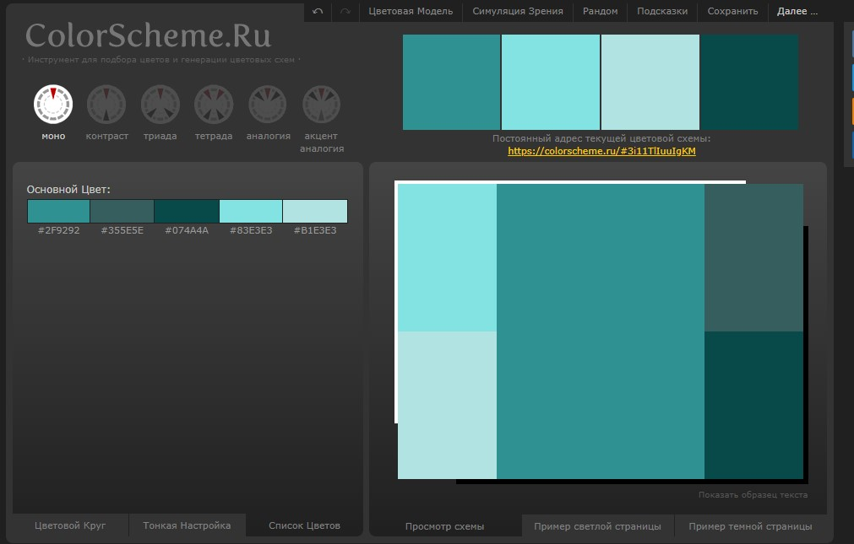

Рисунок 4 – Номера цветов

Выбранный мной цветовой круг сайта:

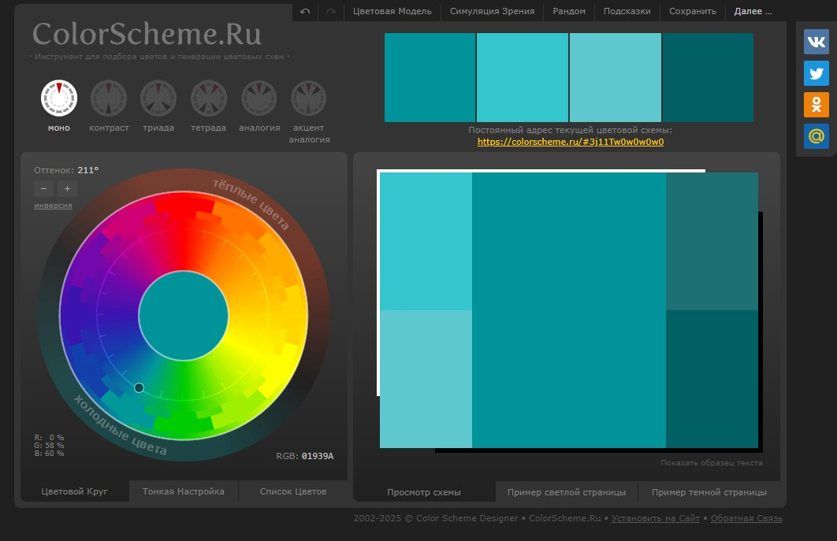

Рисунок 5 – Цветовой круг

Темный вариант страницы сайта:

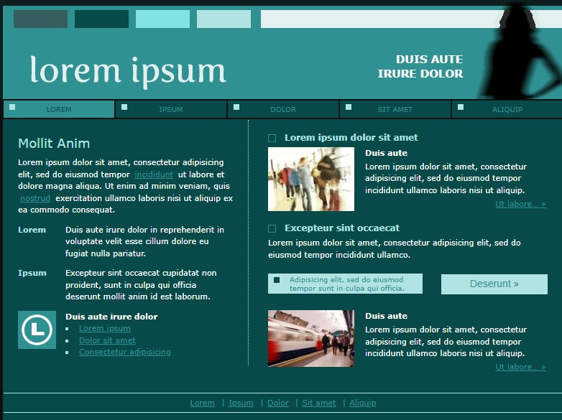

Рисунок 6 – Темная тема

Светлый вариант страницы сайта:
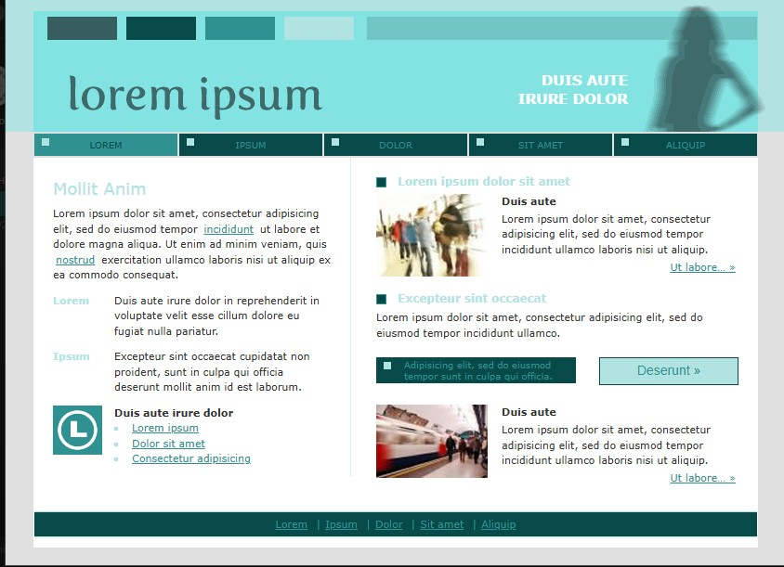

Рисунок 7 – Светлая тема

Для проекта был выбран шрифт Arial, так как он без обладает приемлемой читаемостью, что положительно сказывается на восприятии информации и в целом сочетается с дизайном сайта.

4.2.1 Логотип

На сайте размещен 1 логотип:



Рисунок 8 – Логотип колледжа

4.2.2 Руководство по стилю

Таблица 3 – Руководство по стилю

Элемент | Стиль
Заголовки и подзаголовки | Заголовки:  Color: # 07444A  Font-size: 24px  Font-family: Arial  Подзаголовки:  Color: # 07444A  Font-size: 18px  Font-family: Arial
Основной текст | Color: # 333333  Font-size: 14px  Font-family: Arial
Термины | Color: # 333333  Font-size: 14px  Font-family: Arial
Ссылки | Color: #white  Font-size: 14px  Font-family: Arial
Форматирование таблиц | Цвет границ: #07444A  Border: 0  Color: # 333333  Font-size: 14px  Font-family: Arial
Цвет фона таблиц | Background-color: #2F9292  Background-color: #white  Background-color: #f5f5f5
Размер графических элементов | Логотип: 60x60px  Скриншот: 100% ширины × 300px высоты  Карточки: минимальная ширина 300px × авто высота

4.2.3 Верстка

<table class="nav">
<tr>
<td class="nav-cell"><a href="index.html">ГЛАВНАЯ</a></td>
<td class="nav-cell"><a href="terms.html">ТЕРМИНЫ И ОПРЕДЕЛЕНИЯ</a></td>
<td class="nav-cell"><a href="abbreviations.html">ПЕРЕЧЕНЬ СОКРАЩЕНИЙ И ОБОЗНАЧЕНИЙ</a></td>
<td class="nav-cell"><a href="introduction.html">ВВЕДЕНИЕ</a></td>
<td class="nav-cell"><a href="project-part.html">1 ПРОЕКТНАЯ ЧАСТЬ</a></td>
<td class="nav-cell"><a href="operational-part.html">2 ЭКСПЛУАТАЦИОННАЯ ЧАСТЬ</a></td>
<td class="nav-cell"><a href="economic-part.html">3 ЭКОНОМИЧЕСКАЯ ЧАСТЬ</a></td>
<td class="nav-cell"><a href="conclusion.html">ЗАКЛЮЧЕНИЕ</a></td>
<td class="nav-cell"><a href="sources.html">СПИСОК ИСПОЛЬЗОВАННЫХ ИСТОЧНИКОВ</a></td><td class="nav-cell"><a href="appendices.html">ПРИЛОЖЕНИЯ</a></td>
</tr>
</table>

ЗАКЛЮЧЕНИЕ

По итогам курсового проекта удалось добиться удобства сайта и создать красивый дизайн, который способствует лучшему усвоению информации, представленной на сайте
Во время создания сайта было встречено много проблем. Первое, с чем я столкнулся, это выбор хорошего (т.е. красивого) дизайна. Было решено выбрать контрастную цветовую схему, потому что она самая простая в реализации. Второе, с чем я столкнулся, это выбор верстки. Без долгих раздумий был выбран табличный вид, так как он самый простой в реализации. По ходу проекта было встречено множество других мелких проблем, с большинством справиться удалось.

СПИСОК ИСПОЛЬЗОВАННЫХ ИСТОЧНИКОВ

- Приказ Минобразования РФ от 19 декабря 2013 г. № 1367 «Об утверждении Порядка организации и осуществления образовательной деятельности по образовательным программам высшего образования - программам бакалавриата, программам специалитета, программам магистратуры». - URL: http://www. consultant.ru/document/cons_doc_LAW_159671/ (дата обращения: 04.08.2016).
- ГОСТ 7.0.96-2016 Система стандартов по информации, библиотечному и издательскому делу. Электронные библиотеки. Основные виды. Структура. Технология формирования. - М.: Стандартинформ, 2016. - 16 с.
- ISO 25964-1:2011. Information and documentation - Thesauri and interoperability with other vocabularies - Part 1: Thesauri for information retrieval. - URL: http://www.iso.org/iso/catalogue_detail.htm?csnumber53657 (дата обращения: 20.10.2016).
- Земсков А.И., Шрайберг Я.Л. Электронные библиотеки: учебник для вузов. - М: Либерея, 2003. - 351 с.
- Костюк К.Н. Книга в новой медицинской среде. - М.: Директ-Медиа, 2015. - 430 с.
- Антопольский А.Б. Система метаданных в электронных библиотеках//Библиотеки и ассоциации в меняющемся мире: Новые технологии и новые формы сотрудничества: Тр. 8-й Междунар. конф. "Крым-2001"/г. Судак, (июнь 2001 г.). - Т. 1. - М., 2001, - С. 287 - 298.
- Гуреев В.Н., Мазов Н.А. Использование библиометрии для оценки значимости журналов в научных библиотеках (обзор)//Научно-техническая информация. Сер. 1. - 2015. - N 2. - С. 8 - 19.
- Колкова Н.И., Скипор И.Л. Терминосистема предметной области «Электронные информационные ресурсы»: взгляд с позиций теории и практики//Научн. и техн. б-ки. - 2016. - N 7. - С. 24 - 41.
- Леготин Е.Ю. Организация метаданных в хранилище данных//Научный поиск. Технические науки: Материалы 3-й науч. конф. аспирантов и докторантов/отв. за вып. С.Д. Ваулин; Юж.-Урал. гос. ун-т. Т. 2. - Челябинск: Издательский центр ЮУрГУ, 2011. - С. 128 - 132.
- Парфенова С.Л., Гришакина Е.Г., Золотарев Д.В. 4-я Международная научно-практическая конференция «Научное издание международного уровня - 2015: современные тенденции в мировой практике редактирования, издания и оценки научных публикаций»//Наука. Инновации. Образование. - 2015. - N 17. - С. 241 - 252.
- Статистические показатели российского книгоиздания в 2006 г.: цифры и рейтинги [Электронный ресурс]. - 2006. - URL: http://bookhamber.ru/stat_2006.htm (дата обращения 12.03.2009).
- Web of Science [Электронный ресурс]. - URL: http://apps.webofknowledge.com/ (дата обращения 15.11.2016).

ПРИЛОЖЕНИЕ А

